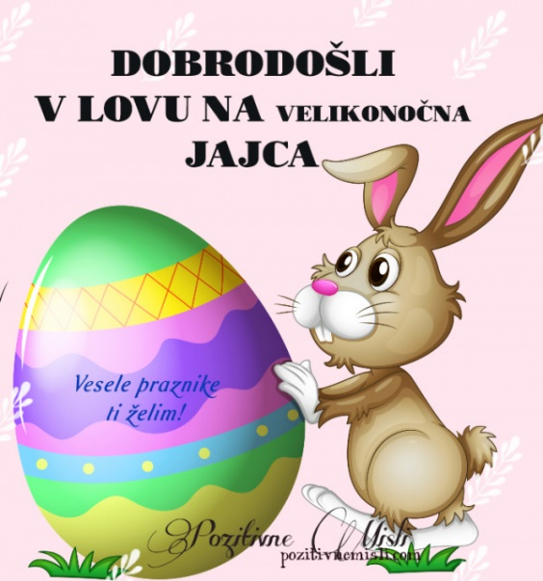
Za učence:
Otroci/ učenci, čas je za Velikonočni lov na ZAKLAD!
Velikonočnemu zajčku boste pomagali premagati ovire, reševati naloge in tako se bosta skupaj prebila do največjega zaklada… ZLATEGA ZAKLADA!

Za starše:
Upam, da mi boste pri tej nalogi pomagali (prosim!)
- Odločite se kje boste izvedli lov na zaklad (zunaj/notri)
- Kaj bo vaš zlati zaklad (kakšna čokolada, čips-kar ima otrok rad)
- Naredite načrt iskanja (prilagam ideje)
- Z iskanjem začne otrok v kuhinji, kjer najprej naredi 5 počepov/poskokov, ko nalogo opravi
- Mu povejte, da se premakne do kopalnice, kjer si umije roke (naloga opravljena)
- V dnevni sobi/ spalnici ga čaka naslednja naloga, npr. pospravljanje nogavic v predal, brisanje prahu,…
- In na koncu izberete prostor, kjer se skriva zaklad, pošljite ga v tisti prostor in mu povejte, da se tukaj skriva zaklad (mogoče pokažite sliko, kaj išče).

KAJ VSE SE SKRIVA V VELIKONOČNI KOŠARI?
(V tem tednu ste jo že izdelali.)
S pomočjo spodnjih slik, naj učenec poimenuje stvari oz. jih pokaže.

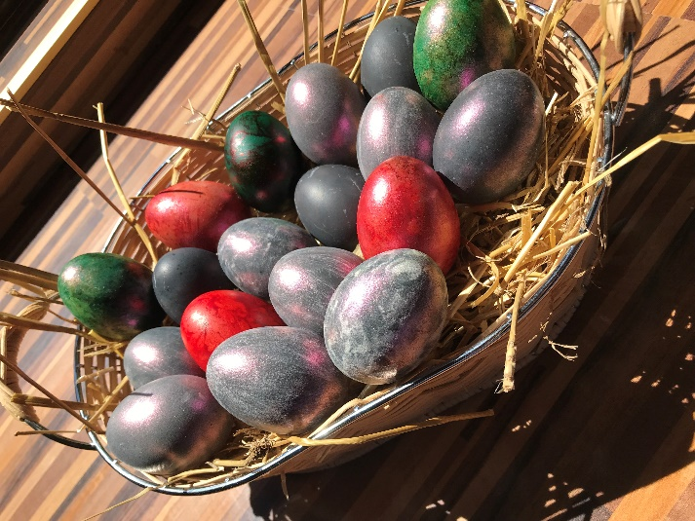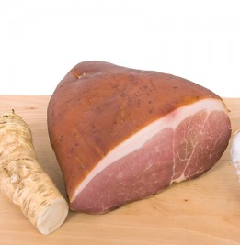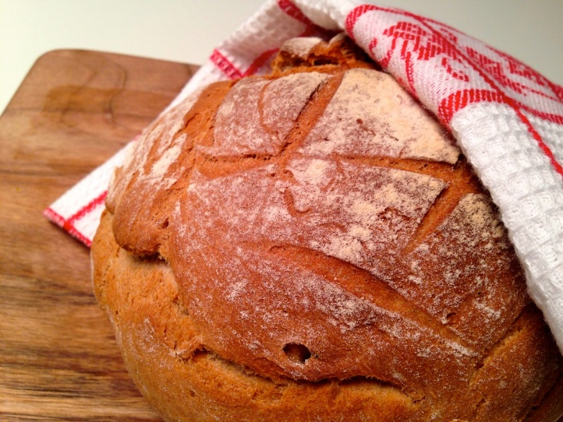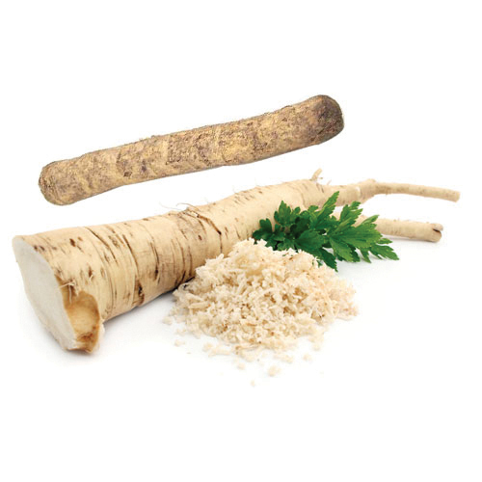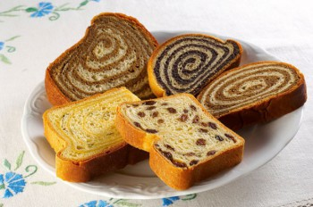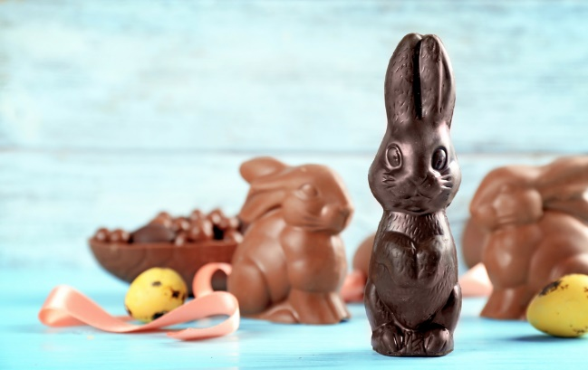

Tradicija za veliko noč je seveda… barvanje pirhov.
Letos vključite svojega otroka, k temu opravilu. Mogoče bo več packarije, kot običajno; a zagotovo se boste zabavali. In ob koncu seveda, slika vašega otroka z nastalo umetnino.
Tudi mi (Janja, Monika in Anja) vrnemo naše umetnine.

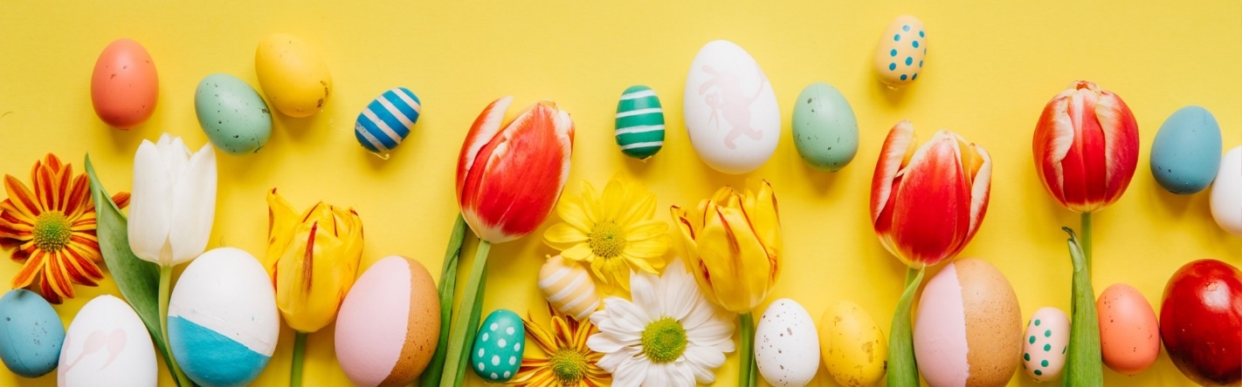

Naj velika noč napolni naša srca z ljubeznijo, razumevanjem, složnostjo in mirom.
Želimo vam srečno in z veseljem prežeto velikonočno praznovanje!
Anja, Janja in Monika

